LAPORAN RESMI

SISTEM OPERASI

**MODUL I**

**SISTEM OPERASI**



**NIM : 21104410084**

**NAMA : Berlian Dwi Putri**

**JURUSAN : Teknik Informatika**

**KELAS : TI – 4B**

**JURUSAN TEKNIK INFORMATIKA**

**FAKULTAS TEKNOLOGI INFORMASI**

**UNIVERSITAS ISLAM BALITAR**

**2023**

LEMBAR PERSETUJUAN

**MODUL I**

**SISTEM OPERASI**

**NIM : 21104410084**

**NAMA : Berlian Dwi Putri**

**JURUSAN : Teknik Informatika**

**KELAS : TI – 3B**

**Disetujui,**

**Blitar, … April 2023**

**Dosen**

**Mohammad Faried Rahmat, S.ST., M.Tr.T**

**NIDN.**

**BAB I**

**PENDAHULUAN**

* 1. **Pengertian Sistem Operasi**

sistem operasi merupakan perangkat lunak pada lapisan pertama yang ditempatkan pada memori komputer pada saat komputer dinyalakan booting.

1. Menurut Iim Rusyamsi

Sistem operasi adalah perangkat lunak (software) yang dapat melakukan tugas mengontrol dan mengatur perangkat keras sekaligus operasi dasar sistem lainnya dan juga bisa untuk menjalankan program aplikasi.

2. Menurut Mcleod

Sistem operasi adalah program-program komputer yang mengatur sumber daya perangkat keras dan perangkat lunak komputer kita

3. Menurut Fery Indayudha

Sistem operasi adalah sebuah sistem yang dibutuhkan agar dapat menjalankan semua palikasi program/software yang ada di komputer.

4. Menurut M. Suyanto

Sistem operasi adalah suatu sistem yang terdiri atas beberapa komponen perangkat lunak atau software yang memiliki fungsi untuk mengontrol seluruh aktivitas yang sudah dilakukan komputer.

5. Menurut Wahana Komputer

Sistem operasi adalah software pada tahap pertama yang dimasukan pada memori komputer pada saat komputer dinyalakan.

* 1. **Struktur Komputer Pada Sistem Operasi**

Struktur komputer didefinisikan sebagai cara-cara dari setiap komponen yang saling terkait. Struktursebuah komputer secara sederhana, dapat digambarkan dalam diagram blok pada gambar dibawah.

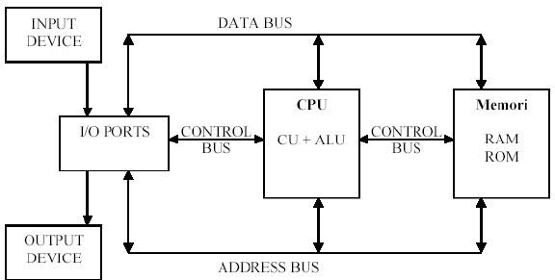

Adapun fungsi dari masing-masing komponen dalam struktur di atas adalah sebagai berikut:

**1. Input Device (Alat Masukan)**

Adalah perangkat keras komputer yang berfungsi sebagai alat untuk memasukan data atau perintah kedalam komputer. seperti keyboard dan mouse

**2. Output Device (Alat Keluaran)**

Adalah perangkat keras komputer yang berfungsi untuk menampilkan keluaran sebagai hasil pengolahan data. Keluarannya dapat berupa hard-copy (ke kertas), soft-copy (ke monitor), ataupun berupa suara. contoh printer, monitor dan speaker

**3. I/O Ports**

Bagian ini digunakan untuk menerima ataupun mengirim data keluar sistem. Peralatan input dan output di atas terhubung melalui port ini.

**4. CPU (Central Processing Unit)**

CPU merupakan otak sistem komputer, dan memiliki dua bagian fungsi operasional, yaitu: ALU(Arithmetical Logical Unit) sebagai pusat pengolah data, dan CU (Control Unit) sebagai pengontrol kerja komputer.

**5. Memori**

Memori terbagi menjadi dua bagian yaitu memori internal dan memori eksternal.Memori internal berupa RAM (Random Access Memory) yang berfungsi untuk menyimpan program yang kita olah untuk sementara waktu, dan ROM (Read OnlyMemory) yaitu memori yang hanya bisa dibaca dan berguna sebagai penyedia informasi pada saat komputer pertama kali dinyalakan.

**6. Data Bus**

Adalah jalur-jalur perpindahan data antar modul dalam sistem komputer. Karena pada suatu saat tertentu masing-masing saluran hanya dapat membawa 1 bit data, maka jumlah saluran menentukan jumlah bit yang dapat ditransfer pada suatu saat. Lebar data busini menentukan kinerja sistem secara keseluruhan. Sifatnya bidirectional, artinya CPU dapat membaca dan menirma data melalui data bus ini. Data bus biasanya terdiri atas 8, 16,32, atau 64 jalur paralel.

**7. Address Bus**

Digunakan untuk menandakan lokasi sumber ataupun tujuan pada proses transfer data. Pada jalur ini, CPU akan mengirimkan alamat memori yang akan ditulis atau dibaca. Address bus biasanya terdiri atas 16, 20, 24, atau 32 jalur paralel.

**8. Control Bus**

Control Bus digunakan untuk mengontrol penggunaan serta akses ke Data Bus dan Address Bus. Terdiri atas 4 sampai 10 jalur paralel.

**BAB II**

**TUGAS**

**2.1 Linux**

Linux adalah sebuah kernel yang gratis atau bisa digunakan tanpa harus membelinya. Linux dikembangkan oleh Linus Torvals pada tahun 1991. Nama Linux sendiri diambil dari nama pembuat kernelnya.

Linux adalah sistem operasi yang dibangun berdasarkan kernel Linux yang dimodifikasi dan dikembangkan. Perubahan tersebbut bisa dari sisi pckage, module, aplikasi service, dan lainnya, serta bertujuan untuk menciptakan sistem operasi yang spesifik dengan fungsi yang sudah ditentukan oleh pengembang.

1. **Ubuntu**

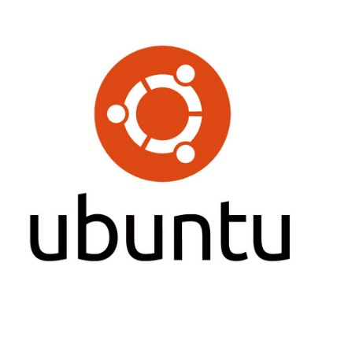

Dikembangkan oleh Canonical dengan basis Debian, Ubuntu merupakan salah satu distro Linux yang paling populer dalam dunia Linux. Biasanya, distro ini cukup populer dari kalangan awam hingga kalangan yang sudah profesional pasti sudah mengetahui distro ini. Tak hanya itu, Ubuntu juga banyak digunakan oleh berbagai varian distro Linux yang ada saat ini.

Adapun Ubuntu menjadi sistem operasi desktop yang terbilang sangat lengkap, gratis sehingga bisa didapatkan dengan mudah oleh siapa saja, dan didukung oleh komunitas. Saat ini, Ubuntu juga tersediadi *smartphone*dengan nama Ubuntu Touch.

**2.Fedora**

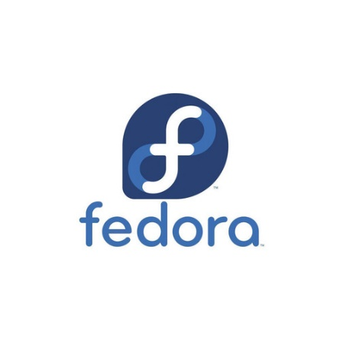

Fedora adalah distro Linux yang dibangun dan dikembangkan oleh komunitas yang tergabung dalam The Fedora Project serta disponsori oleh Red Hat. Tujuan dari pengembangan Fedora adalah untuk menjadi *software*yang cepat, gratis, dan bebas untuk semua orang. Adapun distro Linux ini mendapatkan *update*atau versi terbaru dua kali dalam setahun.

Adapun Fedora juga memiliki sejumlah kelebihan, yakni fitur keamanannya bagus, banyak pilihan *image*, ketersediaan Xen secara *default*, dukung Fasboot, dan dukungan *update*reguler dengan pembaruan setiap 6 bulan untuk Workstation dan 13 bulan sekali untuk Server.

1. **Debian**

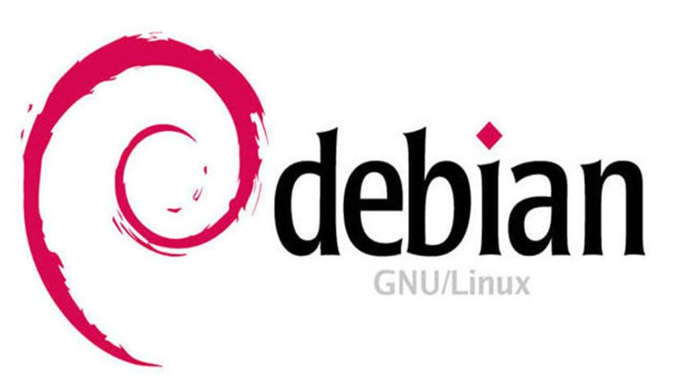

Debian merupakan distro Linux yang didirikan sejak 1993. Tak heran, distro ini dicap sebagai distro Linux yang tertua dan terbesar. Walau begitu, distro Linux ini terus mengalami perkembangan hingga saat ini dan dapat digunakan untuk desktop dan server. Hingga saat ini tercatat Debian memiliki lebih dari 50.000 *package*atau *precompiled software*yang dapat pengguna pilih, seperti program database, program komunikasi, aplikasi perkantoran (LibreOffice, Gnumeric), *library*untuk *developer*, dan lain sebagainya.

1. **CentOs**

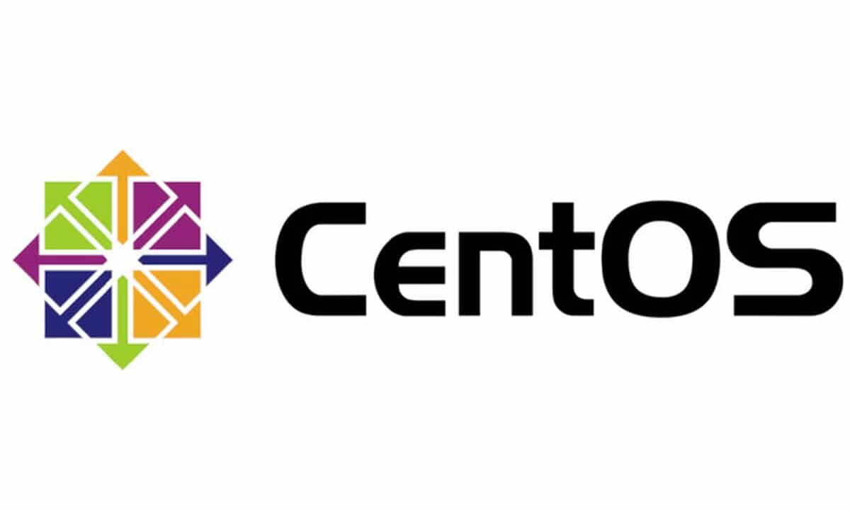

CentOS. Distro *open-source*ini terbilang cukup populer di mata para pengguna Linux. Walau demikian, banyak orang beranggapan bahwa CentOS adalah replika dari Red Hat Enterprise Linux (RHEL) yang banyak digunakan oleh perusahaan IT. Padahal, perusahaan ini memang masih berada di bawah satu payung dengan RHEL.Sama seperti RHEL, CentOS memberikan kebebasan kepada penggunanya untuk menggunakan platform komputasi.

1. **Red Had**

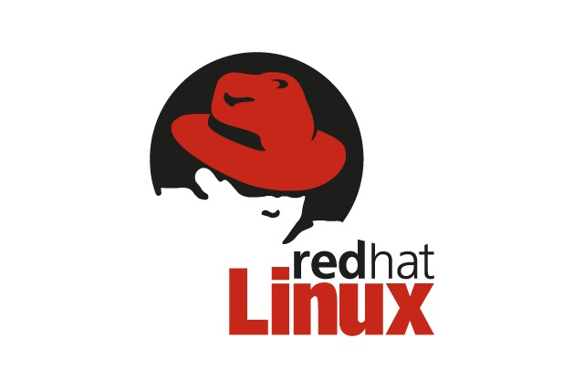

Red Hat merupakan salah satu distro Linux yang digunakan sebagai sistem operasi untuk sever. Distro yang dibangun oleh Marc Ewing ini memiliki berbagai paket *software*yang mudah di-*update*melalui sebuah repositori *software*yang bernama Red Hat Network.

Secara umum, kelebihan dari distro Red Hat ini antara lain memiliki *user-interface*untuk konfigurasi sistem, aplikasi *inbuilt*yang lengkap dan stabil, instalasi mudah, mendukung cPanel, dan memiliki dukungan kompabilitas dan jaminan mutu yang baik.

**2.2 Kelebihan Linux**

1. Gratis

Seperti disebutkan,bisa menggunakan sistem operasi Linux secara gratis. Untuk digunakan di desktop maupun untuk server. Bukan itu saja, aplikasi yang ada di dalam distro Linux juga bisa digunakan secara gratis. Jika ada aplikasi yang dibutuhkan tapi belum disertakan, Anda pun bisa mendownloadnya tanpa biaya.

1. Mudah Digunakan

Dengan adanya GUI, tak perlu lagi repot mengetikkan perintah menggunakan Terminal (seperti Command Prompt di Windows). Bahkan GUI ini tidak hanya ditemukan pada penggunaan aplikasi, tapi juga saat proses instalasi Linux.

1. Aman

virus tidak dapat begitu saja masuk dan mengubah sistem tanpa mendapatkan hak akses penuh. Bahkan, jika pun virus berhasil menerobos masuk, dampak kerusakannya minimal.

1. Peforma Cepat

Satu hal yang bisa dirasakan ketika menggunakan Linux adalah performa yang cepat. Hal ini bisa dirasakan mulai dari proses instalasi, booting, hingga di penggunaan aplikasi secara umum.

1. Privasi Terjaga

Beda halnya dengan Windows, Linux tidak akan mengumpulkan data pengguna. Artinya, privasi lebih terjaga, tanpa perlu melakukan pengaturan tambahan. Berbeda dengan Windows yang secara default mengaktifkan telemetry untuk mengirim data penggunaan dan performance di komputer Anda.

**2.3 Kekurangan Linux**

1. Aplikasi Masih Sedikit

Anda memang bisa melakukan berbagai pekerjaan dengan aplikasi yang ada di Linux. Namun, Linux belum mendukung sebagian aplikasi populer yang mungkin Anda perlukan. Misalnya, **Adobe Photoshop,** **Adobe Illustrator** atau **Corel Draw**.

### Kurangnya Support untuk Hardware

Dukungan hardware masih menjadi kendala saat menggunakan Linux. Seperti halnya dengan aplikasi, belum banyak vendor yang menyediakan driver untuk sistem operasi ini. Alhasil, banyak perangkat di laptop atau komputer tidak otomatis terdeteksi di Linux.

### Antarmuka kurang familier

Bagi pemula khususnya, diharuskan untuk sering menggunakan sistem operasi ini agar terbiasa. Di awal memang tampilan Linux sedikit membingungkan, karena itu perlu adaptasi dan belajar terlebih dahulu. Terutama mengenai root, Terminal, dan pengoperasian sistem lainnya. Sistem kerja Linux memerlukan pemahaman yang cukup dalam agar dapat menginstall dan menggunakan program.

### Kurang Cocok untuk Gaming

Pertama, game developer belum banyak yang membuat game untuk Linux. Artinya, jumlah game di Linux terbatas dan kualitasnya belum seperti game di Windows. Kedua, dukungan driver pada graphic card untuk mendukung game juga terbatas. Hal ini akan mempengaruhi pengalaman game yang dijalankan.

### **Layanan Berbayar**

Walaupun sistem operasi Linux dikenal sebagai sistem operasi yang open source. Linux juga memiliki layanan yang berbayar, Jika pengguna mengalami kendala atau masalah pada sistem operasi yang dijalankan dan ingin menghubungi customer service maka secara otomatis pengguna akan terkena biaya pada layanan customer service.